МБДОУ детский сад №5 х. Шебалин

Сценарий мероприятия:

«Путешествие в казачий курень»

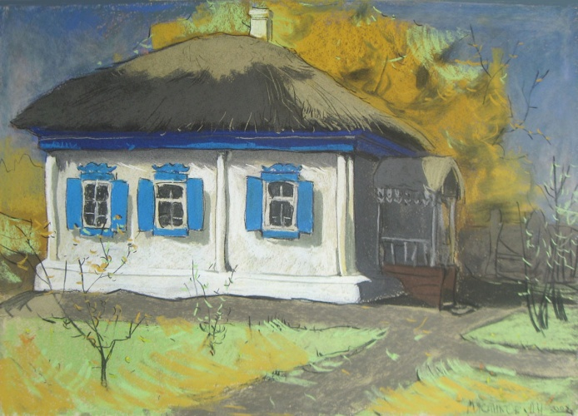

Разработала
Воспитатель
1 категории
МБДОУ д/с №5
х. Шебалин
Хмарская И.В.

Цель: гражданско – патриотическое воспитание детей путем приобщения детей к истокам русской народной культуры. ребёнок обладает установкой положительного отношения к миру.
Задачи:
- развивать интерес детей, любознательность, познавательной мотивации;
- формировать воображение и творческую активность, умение слушать собеседника; продолжать формирование представления о казаках, об объектах окружающего мира; о малой родине;
- воспитывать патриотические чувства, любовь к Родине, эмоциональную активность, готовность к совместной деятельности со сверстниками;
- учить высказывать предложения и делать простейшие выводы, излагать свои мысли понятно для окружающих, упражнять детей в согласовании слов в предложении.
Оборудование: мультимедийное оборудование, презентация, музыкальное сопровождение, костюм казачки, предметы казачьего быта, заготовки для игры «Вареники», лошадка для игры «Конь вороной», заготовки для изготовления оберегов на каждого ребенка.
Словарь новых слов: курень, хата, скрыня, чугунок.
Предварительная работа: беседа о казаках, их быте и традициях; рассматривание иллюстраций; знакомство с определением слова «оберег», их роль в жизни казаков.
Ход деятельности.
Воспитатель: Доброе утро детишки, гости и низкий вам поклон.
Добро пожаловать! (кланяются гостям)
Славится гостеприимством
Сторона Донская
Песней, играми, весельем
Мы гостей встречаем.
Как у нас на Дону Зори ясные
Как у нас на Дону ветры-ястребы.
Над веселой водой ходит месяц молодой.
Да подмигивает, да поигрывает.
Воспитатель: Дети, назовите костюм кого на мне одет? Как вы думаете?
Дети: предполагаемые ответы детей.
Воспитатель: дети, если бы у вас появилась возможность попасть в прошлое и познакомится с бытом, культурой, традициями, историей казачества, вы бы воспользовались этим?
Дети: Да.
Воспитатель: С помощью чего можно попасть в прошлое?
Дети: предполагаемые ответы детей.
Воспитатель: Я предлагаю вам перенестись в прошлое. Давайте произнесем волшебные слова, которые помогут нам совершить путешествие в гости к казакам.
Друг друга за руки возьмем,
Волшебство мы призовем,
Чудо в гости к нам придёт,
В старину нас унесёт.
Воспитатель: Дети, посмотрите, мы оказались около казачьего жилища, а называется оно у казаков хата или казачий курень. Давайте повторим. Я казачка. Как называются маленькие дети, не взрослые?
Дети: Казачатами.
Воспитатель:
Я казачка молодая, боевая, удалая.
В гости вас к себе зову, про казаков вам расскажу.
Проходите казачата в хату.
Воспитатель: В горнице, главной комнате куреня, всегда было прибрано. Каждый предмет имел свое строго обусловленное место. Самый главный в хате считался угол, который называется Божница. В нем находится икона, украшенная рушником. Рушник вышивают с двух сторон. Чем украшен наш рушник?
Дети: Узорами, цветами…
Воспитатель: Верно. Возле иконы вешали самый красивый рушник, ведь казаки верующие, православные люди. Ни одного важного дела казаки не начинали и не заканчивали без молитвы. Молитва – это обращение человека к Богу, святым, ангелам.
Воспитатель: Дети, отгадайте загадку:
Если в ней огонь зажжем,
Она одарит нас теплом.
Можно в ней пирог испечь.
Потому что это…
Дети: Печь.
Воспитатель: Правильно, дети. Как вы думаете, для чего людям нужна печь?
Дети: Для обогрева хаты, для приготовления пищи, для того чтобы на ней спать.
Воспитатель: Правильно, дети. Чаще всего там спали дети и старики, потому что это самое теплое место в хате. Дети, как вы думаете, что это?
Дети: Сундук.
Воспитатель: Правильно, дети. А еще его называют – скрыня. Давайте повторим. Как вы думаете, для чего он нужен?
Дети: Вещи разные хранить, одежду.
Воспитатель: А сейчас, где мы храним вещи?
Дети: Шифанер, шкаф, комод, тумбочки.
Воспитатель: В хате на полках расставлена разнообразная посуда. Скажите, а в чем люди готовят кушать?
Дети: В кастрюлях.
Воспитатель: Молодцы. А казаки раньше готовили в посуде, которая называлась – чугунок. У него нет ручек. И чтобы приготовить еду брали рогач и с помощью него ставили чугунок в печь. Подержите чугунок, какой он? (Дети по очереди передают чугунок друг другу).
Дети: Он тяжелый.
Воспитатель: Правильно, а тяжелый он потому, что сделан из чугуна, отсюда и название его – чугунок.
Воспитатель: Казаки очень вкусно готовили. А любимым угощением у них были вареники. Давайте и мы с вами налепим вареников. Приглашаю вас за стол.
Пальчиковая игра «Тесто».
Тесто ручками помнем, (сжимаем и разжимаем пальчики)
Сладкий тортик испечем. (мнем тесто)
Серединку смажем джемом, (круговые движения ладошками по плоскости стола)
А верхушку сладким кремом.
И кокосовую крошкой
Мы присыплем торт немножко. (сыплем «крошку» пальчиками обеих рук)
А потом заварим чай
В гости друг друга приглашай.
Проводится игра «Слепи вареник», под музыкальное сопровождение. Воспитатель объясняет правила игры.
Воспитатель: Сколько вареников у нас получилось! Давайте сложим их в чугунок. Дети, подойдите ко мне, послушайте загадку и скажите, кто нас встречает?
Его товарищ верный конь,
Он с ним и в воду, и в огонь.
Ну, а папаха – верный знак,
Что на коне сидит…
Дети: Казак.
Под музыку появляется казачонок.
Казак: Здравствуйте, ребята! Вы узнали, кто я?
Дети: Здравствуйте. Да! Казак.
Казак: Ребята, а вы знаете, кто верный друг казака?
Дети: Конь.
Казак: А почему конь верный друг казака?
Дети: Он на нем ездил, воевал, сено возил, пахал землю.
Казак: Ребята, а вы знаете, какую одежду носили казаки?
Дети: Шаровары, черкеска, папаха, сапоги.
Казак: Ребята, а знаете, как казаки воспитывали своих детей? Как у любого народа, так и у казаков были свои традиции: уважение к старшим, обучение мальчиков военному делу с ранних лет. Воспитание девочек не было таким строгим. Их учили шить одежду, готовить пищу и соблюдать порядок в хате. Рождение мальчика считалось большим счастьем, сразу же для него приобретали коня. Посвящение в казаки проходило в 6 лет. Мальчиков сажали на лошадей. Каждый из них должен был проехать на лошади по кругу. Кто не удержится в седле, того посвящали в казаки через год. Обряд проходил в торжественной обстановке. Каждому из них атаман надевал ленту из красной материи. В юных казаках воспитывали смелость, храбрость, честь, доблесть. А еще дети казаков любили играть в казачьи игры. Давайте, с вами поиграем в казачью игру «Конь вороной».
Проводится игра «Конь вороной».
Дети по кругу передают, под музыку друг другу «коня». Когда музыка закончилась, тот, у кого остался «конь» в руках, должен «проскакать на коне» по кругу один раз.
Казак: Ну что детишки, мне пора, надо выполнить поручение атамана.
Воспитатель: Спасибо тебе казачок за игру. До свидания! Дети, а вы знаете, что казаки еще воевали, охотились, ловили рыбу. Как вы думаете, чем еще они занимались?
Дети: Работали в поле, ухаживали за животными, пекли хлеб, ткали полотно.
Воспитатель: Правильно. А еще они изготавливали различные обереги. Мы с вами знакомились уже со значением это слова. Кто помнит, что оно означает?
Дети: Оберег – это предмет оберегающий, защищающий от чего–нибудь.
Воспитатель: Дети, я предлагаю вам закончить изготовление наших куколок – оберегов, которые будут приносить счастье и здоровье. Но нам пора возвращаться в детский сад.Давайте с вами произнесем волшебные слова:

Друг друга за руки возьмем,
Волшебство мы призовем,
Чудо в гости к нам придёт,
В настоящее нас перенесёт.
Рефлексия:
- Что больше всего вам запомнилось в нашем путешествии?
- Что было для вас сложно?
- Что было для вас интересно?
- Что вы узнали нового?
Подведение итогов:
Воспитатель: Спасибо вам за то, что вы вместе со мной совершили это путешествие в казачий курень. А в группе нас ждут наши куколки – обереги, которых мы сейчас вместе доделаем. Я думаю, что вы, дети как настоящие казаки и казачки всегда будете любить и беречь родную землю. Спасибо всем!

